1.配置运行命令：

Run -> Edit Configurations -> Add New Configuration

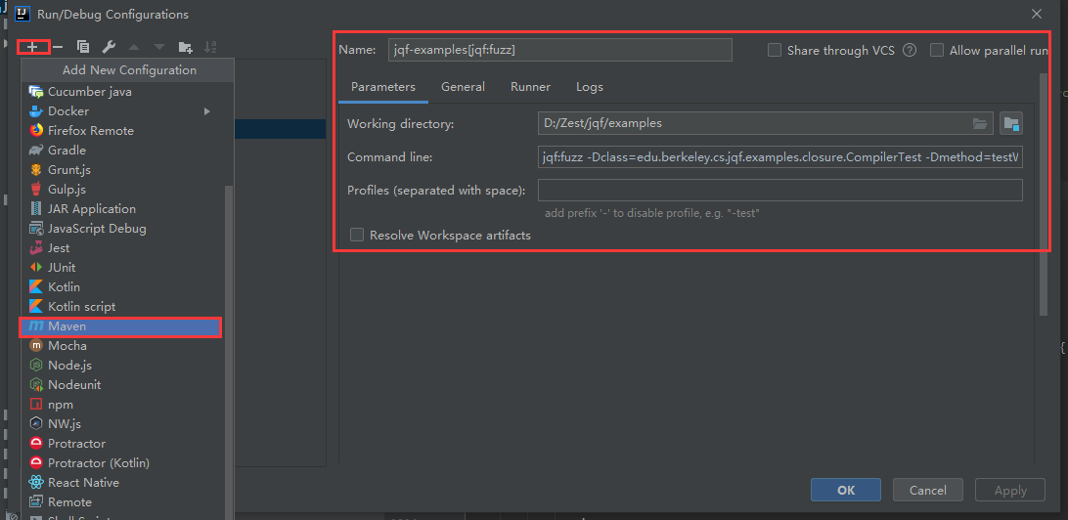

Command line:

jqf:fuzz -Dclass=测试程序所在路径 -Dmethod=测试方法 -Dtime=测试执行时间

2.mvn install失败，jqf:jqf-examples:jar1.5-SNAPSHOT

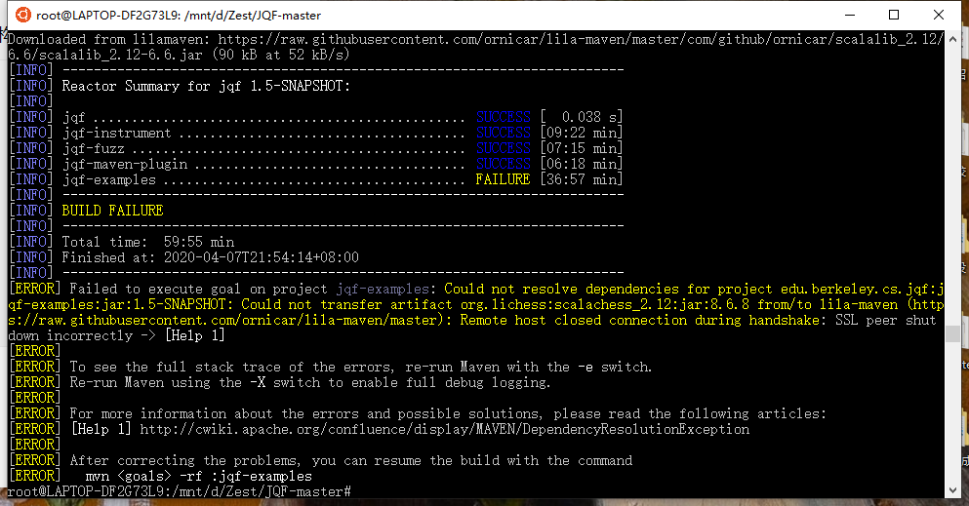

mvn install:install-file -DgroupId=edu.berkeley.cs.jqf -DartifactId=jqf -Dversion=1.5-SNAPSHOT -Dpackaging=jar -Dfile=maven-plugin/target/jqf-maven-plugin-1.5-SNAPSHOT.jar